Miguel Angel Omar Ruano Roca

2742187980403

PRUEBA JES

**Backend**

Mongo + ExpressJS

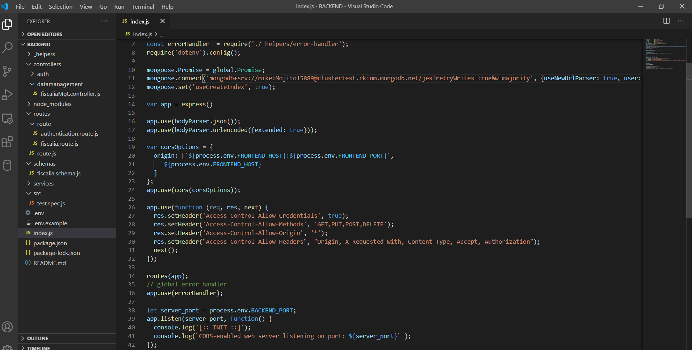

Agregar CORS

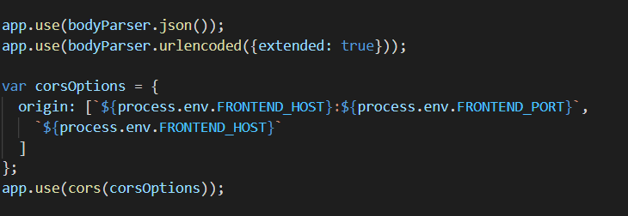

Agregar MongoPromise

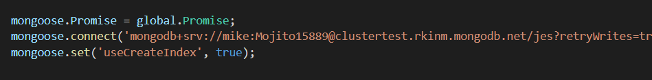

Agregar Esquema

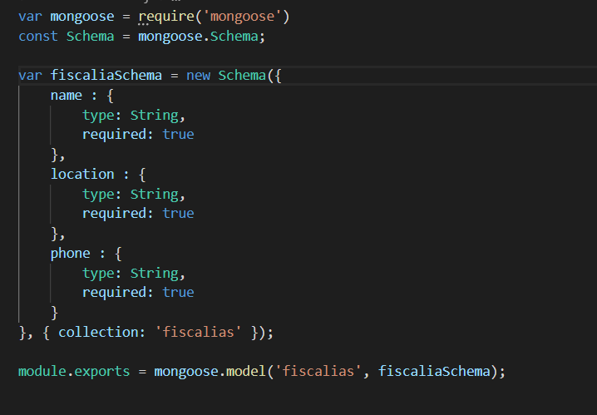

Agregar Ruteo

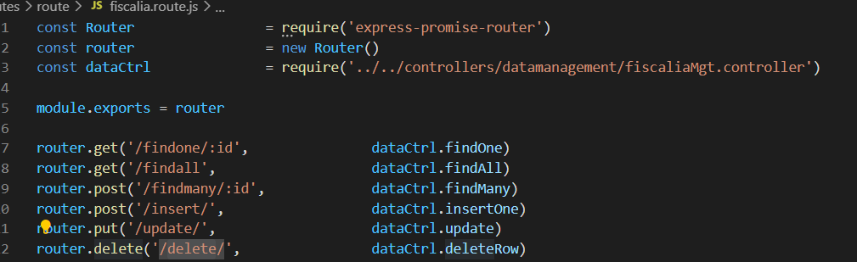

Buscar datos en MongoDB

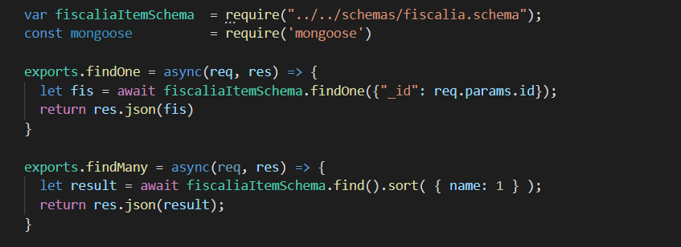

Insertar y Actualizar

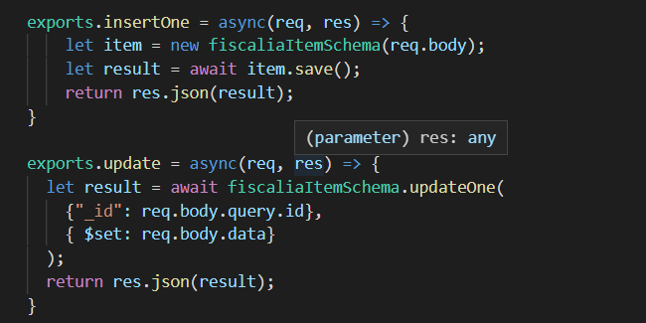

**Frontend**

React

Pagina principal

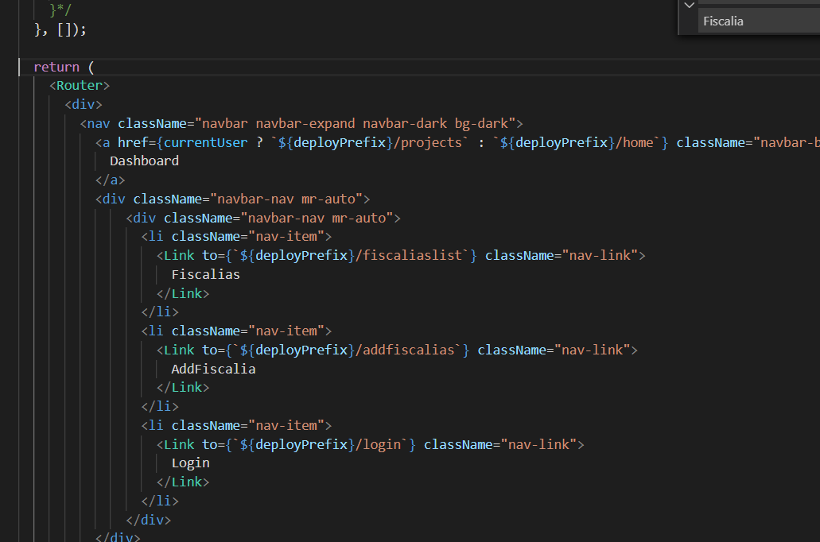

Add Fiscalia con HOOKS

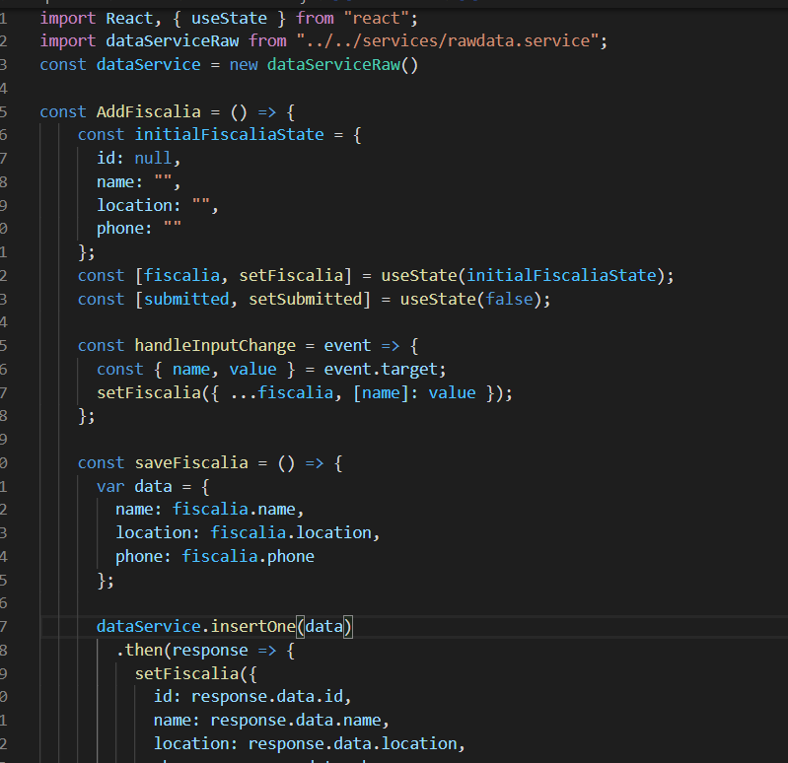

Obtener Fiscalia

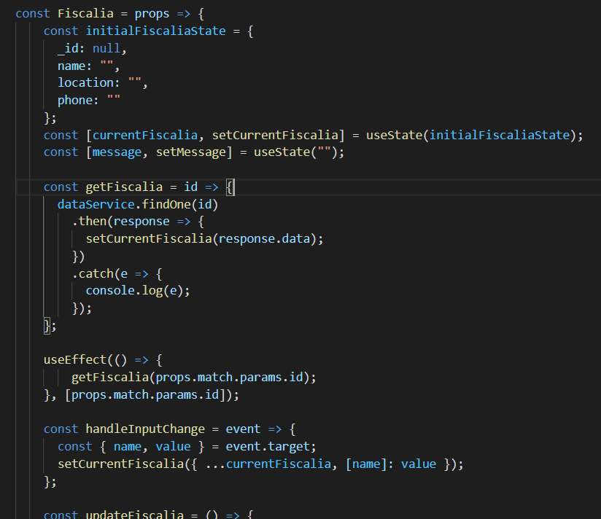

Listar Fiscalia

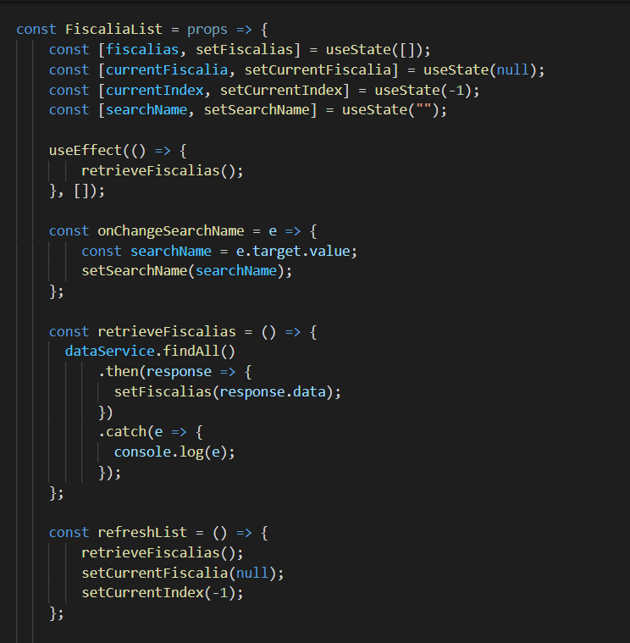

Servicio

